Objetivo de la práctica:
Encontrar el circuito de polarización más estable en función de la dispersión del β de los transistores de un mismo tipo (debido a las tolerancias en la fabricación). Se compararán los tres circuitos de polarización más utilizados; utilizando 5 muestras de transistores que representan las dispersiones típicas en la fabricación, que existirán entre ellos.
Para facilitar la comparación se confeccionarán tablas y además se calcularan los valores de dispersión relativa de los parámetros fundamentales para la determinación del punto Q, los cuales también serán llevados a una tabla para facilitar su comparación.

Elementos a utilizar:
Fuente de Tensión
Tester (Unit UT61)
Resistores: 1M5, 1M2, 4k7, 180k, 100k 3k3, 1k2.
Transistores PNP ( 2SA733 )
Protoboard

Circuitos:
IBQ constante o polarización fija:

Realimentación por colector:
Polarización por divisor de tensión:

Análisis teórico:

I_{BQ} constante o polarización fija:

$$I_{BQ}=\frac{V_{CC}-V_{BE}}{R_{B}}=\frac{-12\left[V\right]+0,65\left[V\right]}{1,5\left[MΩ\right]}=-7,57\left[μA\right]$$

$$I_{CQ}=h_{FE}I_{BQ}=200.\left(-7,57\right)\left[μA\right]=-1,51\left[mA\right]$$

$$V_{CEQ}=V_{CC}-I_{CQ}R_{C}=-12+1,51\left[mA\right]4,7\left[KΩ\right]=-4,89\left[V\right]$$

Realimentación por colector:

$$I_{CQ}=\frac{V_{CC}-V_{BE}}{R_{C}+\frac{R_{B}}{h_{FE}}}=\frac{-15[V]+0,65[V]}{4,7[KΩ]+\frac{1,5[MΩ]}{200}}=-1,34[mA]$$

$$I_{BQ}=\frac{I_{CQ}}{h_{FE}}=\frac{(-1,34)[mA]}{200}=-6,71[μA]$$

$$V_{CEQ}=V_{CC}-I_{CQ}R_{C}=-15+1,34\left[mA\right]4,7\left[KΩ\right]=-8,7\left[V\right]$$

Polarización por división de tensión:

$$RB=\frac{R1R2}{R1+R2}$$

$$VBB=\frac{R2}{R1+R2}Vcc=-7,71V$$

$$I_{CQ}=\frac{Vbb-0,7}{Re+\frac{Rb}{β }}$$

$$I_{CQ}=-1,95mA$$

$$I_{BQ}=\frac{1,94mA}{200}$$

$$I_{BQ}=-9,75mA$$

$$V_{CEQ}=Vcc-I_{CQ}\left(RC+RE\right)=-3,23V$$

Procedimiento:

En una protoboard construimos las tres configuraciones, utilizando diferentes transistores, para poder evaluar los cambios respecto al β de cada transistor, una vez montado el circuito, medimos los valores de la corriente en la base y en el colector , y tensión colector emisor, para cada configuración.
Luego de realizar el relevamiento de datos, confeccionamos un cuadro comparando las diferentes muestras de transistores.

Mediciones:
I_{BQ} constante

Valor teórico | Valor práctico

I_{BQ} [uA] | I_{CQ} [mA] | V_{CEQ} [V] | h_{FE} | I_{BQ} [uA] | I_{CQ} [mA] | V_{CEQ} [V] | h_{FE} | Muestra
-7.57 | -1.51 | -4.89 | 200 | -7.1 | -1.29 | -5.6 | 205 | 1
-7.57 | -1.51 | -4.89 | 200 | -7.1 | -1.28 | -5.8 | 183 | 2
-7.57 | -1.51 | -4.89 | 200 | -7.2 | -1.27 | -5.9 | 184 | 3
-7.57 | -1.51 | -4.89 | 200 | -7.2 | -1.28 | -5.88 | 190 | 4
-7.57 | -1.51 | -4.89 | 200 | -7.2 | -1.28 | -5.8 | 187 | 5

Realimentación por colector

Valor teórico | Valor práctico

I_{BQ} [uA] | I_{CQ} [mA] | V_{CEQ} [V] | h_{FE} | I_{BQ} [uA] | I_{CQ} [mA] | V_{CEQ} [V] | h_{FE} | Muestra
-7.11 | -1.35 | -9.15 | 190 | -7 | -1.28 | -9.11 | 195 | 1
-7.11 | -1.35 | -9.15 | 190 | -7 | -1.29 | -9.00 | 183 | 2
-7.11 | -1.35 | -9.15 | 190 | -7 | -1.27 | -9.08 | 188 | 3
-7.11 | -1.35 | -9.15 | 190 | -7 | -1.30 | -8.97 | 189 | 4
-7.11 | -1.35 | -9.15 | 190 | -7 | -1.29 | -8.99 | 192 | 5

Polarización por división de tensión en la base

Valores teóricos | Valores prácticos

I_{BQ} [uA] | I_{CQ} [mA] | V_{CEQ} [V] | h_{FE} | I_{BQ} | I_{CQ} [mA] | V_{CEQ} [V] | h_{FE} | Muestra
-10.1 | -1.92 | -3.36 | 190 | -9.0 | -1.66 | -5.00 | 190 | 1
-10.1 | -1.92 | -3.36 | 190 | -9.1 | -1.61 | -5.17 | 186 | 2
-10.1 | -1.92 | -3.36 | 190 | -8.1 | -1.65 | -5.02 | 187 | 3
-10.1 | -1.92 | -3.36 | 190 | -9.3 | -1.66 | -5.02 | 182 | 4
-10.1 | -1.92 | -3.36 | 190 | -9.0 | -1.64 | -5.03 | 188 | 5

Gráficos:

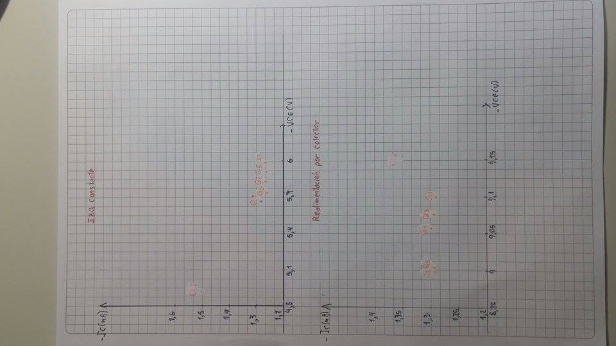





Conclusión

Una vez revelados los datos y realizado los gráficos, pudimos afirmar que hay una dispersión considerable del punto Q teórico, y los puntos Q prácticos, pero la diferencia entre los valores prácticos debido a la variación de HFE, no es muy grande entre las diferentes muestras de transistores.

También debido a la tolerancia del 5% en las resistencias utilizadas, los resultados fueron distintos en las muestras, en comparación con el valor teórico.

